Инструкция по загрузке ПО MasterSCADA 4D

- Перейдите по ссылке
- При появлении окна с просьбой ввести имя и e-mail адрес - заполните и нажмите “Скачать”:
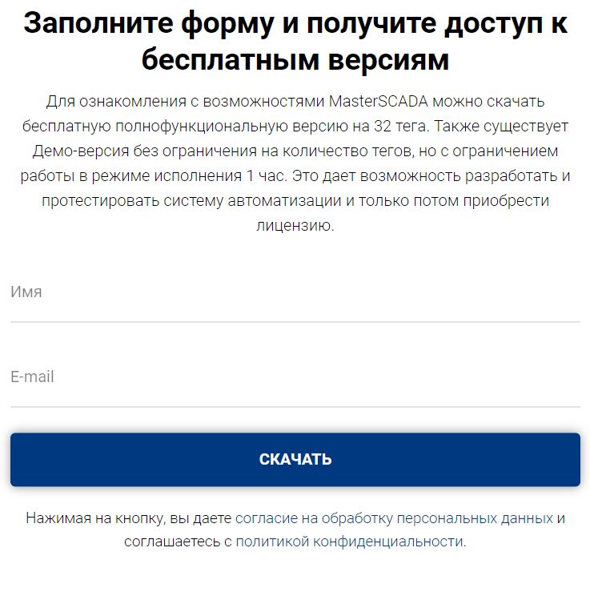

- На открывшейся странице нажать ссылку “для первичной установки х86” или “для первичной установки х64” в зависимости от разрядности вашей системы.
